新 书 推 荐
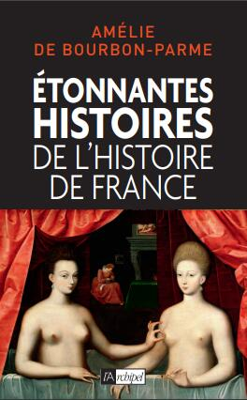
中文书名：《惊奇史话》
英文书名：AMAZING STORIES OF HISTORY
法语书名：Etonnantes histoires de l'Histoire
作 者：Amélie de Bourbon-Parme
出 版 社：Archipel
代理公司：ANA/Cindy Zhang
页 数：288页
出版时间：2019年5月
代理地区：中国大陆、台湾
审读资料：电子稿
类 型：历史

内容简介：

布兰奇·德卡斯蒂尔（Blanche de Castille）对她的儿媳玛格丽特·德普罗旺斯（Marguerite de Provence）的病态嫉妒……
偷了圣灵勋章项链的路易十五（Louis XV）的大金融家……
亨利四世（Henri IV）最后一次穿越巴黎的旅程……
拿破仑（Napoleon）和约瑟芬（Josephine）的一见钟情……
玛丽·都铎（Marie Tudor）试图给西班牙的菲利普（Philip of Spain）一个继承人的徒劳尝试……
路易十五的间谍博马歇忠心耿耿的服务……
秦克·马尔斯侯爵送命的9月12日，他阴谋反对黎塞留（Richelieu）……
种种阴谋和血腥罪恶行径，霹雳雷电和破裂的关系，失败的婚姻和继承，推翻联盟和被禁止的爱，被遗弃的皇后和被加冕的傻瓜……
本集所收录的故事都把伟大历史与过去男女的私密历史紧密结合在一起。
这些故事把我们从古代（尤指古希腊和古罗马时期）带到拿破仑三世（Napoleon III）统治下的法国，途经卡斯蒂利亚王国（Castile）要塞和巴伐利亚（Bavaria）的城堡。

《惊奇史话》（AMAZING STORIES OF HISTORY）里的故事都很严谨，充满激情，让我们了解到著名历史片段或鲜为人知的历史插曲，而且它们往往比小说更浪漫……还带着幽默感。

作者简介：

艾米丽•德波旁帕玛（Amélie de Bourbon-Parme）于1977年出生于巴黎，她拥有拉索邦（ La Sorbonne）历史的一个DEA，是波旁帕玛马王子迈克（Prince Michel of Bourbon-Parma）的女儿，也是法国王室后裔。她热衷于历史，著有小说《路易十七的典礼仪式》（The Rite of Louis XVII ）和《皇帝的秘密》（The Secret of the Emperor）（分别于2001年和2015年由Gallimard出版发行）。

谢谢您的阅读！
请将回馈信息发至：
张滢（Cindy Zhang）
安德鲁﹒纳伯格联合国际有限公司北京代表处
北京市海淀区中关村大街甲59号中国人民大学文化大厦1705室, 邮编：100872
电话：010-82504506
传真：010-82504200
Email: Cindy@nurnberg.com.cn
网址：www.nurnberg.com.cn
微博：http://weibo.com/nurnberg
豆瓣小站：http://site.douban.com/110577/
微信订阅号：ANABJ2002

